ACTIVIDAD N°4
“IDEAS REPUBLICANAS Y LIBERALES DEL SIGLO XIX EN AMÉRICA Y EUROPA”

ASIGNATURA: HISTORIA, GEOGRAFÍA Y CS. SOCIALES | CURSO: 1° MEDIO | PROFESORA: KATHERINE CERÓN LARA
Nombre: |  | Correo: katherine.ceron@liceo-santacruzdetriana.cl  O kathy.ceron@gmail.com
Fecha: |  | Fecha de entrega:
INSTRUCCIONES:
- Escribir tu nombre y fecha.
- Lee atentamente las instrucciones. Si lo haces puedes desarrollar una buena guía.
- Utiliza destacador, marcando lo que necesites para responder.
- Leer muy atento, si no te queda claro, lee otra vez y las veces que lo necesites.
- Responde utilizando lápiz pasta, negro o azul, no usar lápiz grafito.
- Escribe claro, así leeremos mejor tus respuestas.
- Ahora empieza a trabajar. ¡Éxito!
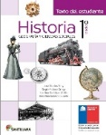
ACTIVIDAD A DESARROLLAR
NO OLVIDES TU LIBRO

- Debes LEER las páginas solicitadas en la guía de contenido (73,74,76) y DESTACAR las ideas más relevantes de los textos.

- Lee los recursos 6 y 7 de la página 73 (no olvides destacar la información relevante de los textos) y luego contesta pregunta 1 y 2 de la parte de actividades de la página 73.
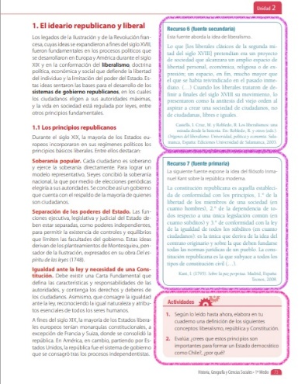

Esto debes LEER

Esto debes RESPONDER

- Lee los recursos 14 y 15 de la página 77 (no olvides destacar la información relevante de los textos) y luego contesta la pregunta 1 letra a, b, c, d, de la página 77.

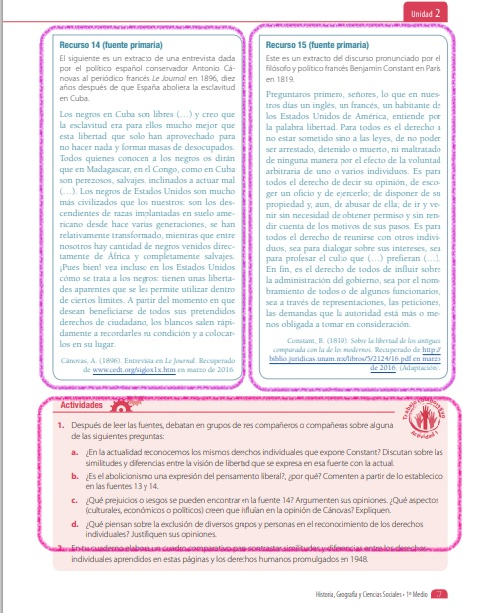

Esto debes LEER

Esto debes RESPONDER

- SÁCALE FOTOGRAFÍAS A TU TRABAJO Y ENVÍALAS A CUALQUIERA DE MIS CORREOS O A MI WHATSAPP.

